Efecto del tiempo de uso en las condiciones físicas del suelo andino en el departamento de Nariño, Colombia
Effect of the time of use in the physical conditions of the an Andean soil in the department of Nariño, Colombia
Belisario Volverás M.,¹ Edgar Amézquita C.,² Harold Táfur H.³
RESUMEN
Mediante un minisimulador de lluvia se evaluaron los cambios en pérdida de suelo y en algunas propiedades físicas asociadas con el movimiento del agua, en un Inceptisol (Dystric haplustepts) de la zona de reconversión del cultivo de trigo del departamento de Nariño, Colombia (75º 14´ oeste, 0.5º 10´ norte, 2.710 msnm, 79% HR, 12ºC). Los tratamientos fueron: Suelo no intervenido a 25% de pendiente (testigo), uso en pastura por 25 años, 25% de pendiente y uso agrícola rotación trigo-maíz (rt-m) de 25, 45 y 70 años de uso, cada uno de estos últimos a 12% y 25% de pendiente.
La dinámica de la pérdida de suelo y de los procesos de infiltración y escorrentía mostró que la tasa de pérdida de suelo fue mínima en el testigo y la pastura y se incrementó drásticamente hasta los 25 años de uso agrícola, tiempo después del cual disminuyó paulatinamente con el aumento del tiempo de uso del suelo. De la lámina total aplicada el testigo y la pastura infiltraron el 98.3% y 94% respectivamente; después de 25, 45 y 70 años de uso agrícola se infiltró solo el 56%, 48% y 35% respectivamente. El cambio a uso agrícola (rt-m) aumentó la densidad aparente y disminuyó el porcentaje de arcilla y de materia orgánica en la medida que aumentó la intensidad y el tiempo de uso del suelo.
Palabras claves: Pérdida de suelo, Infiltración, laderas andinas, trigo, Nariño.
SUMMARY
Using a rainfall simulator (CIAT), changes in the soil loss and some physical properties associated to water movement by effect of the type of use of the soil through the time of use in the following treatments were evaluated: Non intervened soil with 25% slope (control), a pasture for 25 years and 25% slope and cropping wheat-corn (w-c) of 25, 45 and 70 years of use, each one of these last, with 12% and 25% slope in a Inceptisol of the area of reconversión of the wheat crop of Nariño, Colombia (longitude 75º 14´ west, latitude 0.5º 10´ north, 2710 masl, 795 HR, 12ºC). The dynamics of the soil loss and the infiltration processes and movement of the water on the soil surface for simulated rain of 110 mm h-1 showed that the rate of soil loss, was minimum in the control and the pasture and was increased drastically until the 25 years of agricultural use (rotation w-c), time after which diminishes gradually when increasing the time of use of the soil. Of the applied total water sheet, the control and the pasture infiltrate 98,3% and 94% respectively; after 25, 45 and 70 years of agricultural use (rw-c), only 56%, 48% and 35% of infiltration respectively was detected.
The change of agricultural use (rw-c) generated increase of the apparent soil density and decrease of the clay percentage and organic matter when increasing the intensity and the time of use of soil.
Key words: Soil loss, Infiltration, Andean hillsides, wheat, Nariño
INTRODUCCIÓN
A pesar de la importación de trigo en Colombia, sigue siendo renglón importante en la actividad agrícola del departamento de Nariño, especialmente para pequeños productores alto andinos que lo rotan con maíz (Arcila 1994). Se calcula que en el 2005 se sembraron 12.000 hectáreas de trigo, el 15% de la producción se destinó para semilla y consumo familiar (arepas, sopas, coladas) y el resto para la venta en molinos. Alrededor del trigo se ha desarrollado una cultura ancestral que permite intercambio de mano de obra, el trueque por otros alimentos y la articulación con el sector agroindustrial y artesanal.
El cultivo de trigo en el piso frío de Nariño, en alto 30 porcentaje, se localiza en áreas con fuertes y prolongadas pendientes, con diferentes grados de erosión, presencia acentuada de minifundio y en consecuencia genera alta presión sobre la tierra, de la cual se espera retorno económico, no solo para los alimentos de la familia, sino para atender otras necesidades (Malagón 1998); se siembra en monocultivo o en rotación con maíz, sin considerar estrategias de manejo y conservación del suelo (Volverás, 2004). El sistema de cultivo comprende preparación temprana y excesiva que deja el suelo pulverizado y sin cobertura; algunos datos muestran drástica disminución del pH, de los contenidos de calcio, magnesio, materia orgánica, de la porosidad y profundidad efectiva y afloramientos del subsuelo (García, 1990). Por tales razones se ha planteado la necesidad de cambiar el uso del suelo a sistemas más competitivos y sustentables en la denominada zona de reconversión que se extiende por 16.000 hectáreas en 10 municipios de la zona triguera de Nariño.
Debido a la importancia socioeconómica y cultural del cultivo de trigo en la zona Andina de Nariño y a la necesidad de generar conocimientos y herramientas que permitan definir, si existe potencial para reconversión de uso del suelo, en la presente investigación se planteó como objetivo evaluar el efecto del uso de Inceptisol (Dystric Haplustepts) en la rotación trigo-maíz durante 25, 45 y 70 años en pendientes de 12 y 25%.
MATERIALES Y MÉTODOS
El trabajo se desarrolló en la vereda San José de Quisnamuez del municipio de Contero (75º 14' oeste y 0.5 º 10' norte), de la zona de reconversión del cultivo de trigo, suelos en ladera del departamento de Nariño. En la zona predomina el clima frío–seco con temperatura media anual de 12.5 º C, precipitación anual entre 700 y 1.064 mm distribuidos en dos temporadas lluviosas (marzo a mayo y octubre a diciembre); humedad relativa de 75 a 86%, 2.710 msnm y evaporación media anual entre 912 y 1.098 mm (García, 1990). Los suelos de la vereda se clasifican como Dystric Haplustepts esquelética francoso, mezclada, isomésica (Corpoica, 2002).A través de una encuesta se determinó que el tiempo de uso del suelo variaba entre 25 y 70 años con predominio de pendientes del 25%, lo que permitió definir los siguientes tratamientos-tiempo: 1. Suelo no intervenido, 25% de pendiente (testigo); 2. Uso en pastura de kikuyo por 25 años, 25% de pendiente; 3.
Uso agrícola rotación trigo-maíz (rt-m) 25 años, 12% de pendiente; 4. Uso agrícola rotación trigo-maíz (rt-m) 25 años, 25% de pendiente; 5. Uso agrícola rotación trigomaíz (rt-m) 45 años, 12% de pendiente; 6. Uso agrícola rotación trigo-maíz (rt-m) 45 años, 25% de pendiente; 7. Uso agrícola rotación trigo-maíz (rt-m) 70 años, 12% de pendiente; 8. Uso agrícola rotación trigo-maíz (rt-m) 70 años, 25% de pendiente.
Después de la cosecha de trigo (junio de 2005) se realizaron simulaciones de lluvia. Se utilizó el simulador de lluvia portátil CIAT (Cobo 1998) que consta de sistema formador de gotas con presión constante (Mariotte) con agujas hipodérmicas (No 24), bandeja recolectora de escorrentía (40x32x5 cm) y bandeja recolectora de excedentes, cuyas gotas tienen una masa de 0.00992 g y un diámetro de 2.75 mm; para el trabajo de campo se utilizó la metodología propuesta por Torres (2000) y Campo (2004).
El simulador se calibró a una intensidad de 120 mm h⁻¹; la prueba se realizó durante 40 minutos; se aplicaron 9.336 cm³ correspondientes a una lámina total promedio de 74.3 mm h⁻¹. Antes y después de la simulación se tomó muestra de suelo para determinar humedad inicial y final (Campo, 2004). El muestreo de suelo se realizó a 0-20 cm de profundidad por triplicado por repetición, para determinar densidad aparente, distribución de tamaño de partículas, profundidad de arada, infiltración, escorrentía, producción de sedimentos y contenidos de fósforo, potasio, materia orgánica, calcio, magnesio y azufre. Como diseño de muestreo se utilizó un diseño completamente al azar, con tres repeticiones que correspondieron a lotes entre 0.4 y 1.0 ha.
Para el análisis del comportamiento de la infiltración, escorrentía y pérdida de suelo en función del tiempo se hicieron gráficos que se ajustaron a regresión lineal por corresponder al comportamiento inicial de estos procesos. Cada gráfica fue de la forma Y= b + mX donde b es el intercepto de la recta con el eje y, y m es la pendiente de la recta, la cual permite la comparación entre tratamientos; al aumentar o disminuir m, aumenta o disminuye la tasa de cambio de la variable evaluada.
RESULTADOS Y DISCUSIÓN
Dinámica de la infiltración El análisis de varianza mostró diferencias altamente significativas para lámina total infiltrada por efecto del tipo de uso del suelo a través del tiempo. El testigo infiltró el 82% de la lámina total aplicada y la pastura 73%. La lámina total infiltrada disminuyó al aumentar la intensidad de uso del suelo; el cambio a uso agrícola (rt-m) durante 25 años disminuyó en 44% la infiltración en comparación con el testigo. Después de 70 años de uso agrícola rt-m se infiltró 28% de la lámina total aplicada, 39% menos en comparación con el uso rt-m 25 años, tanto al 12% como al 25% de pendiente (Tabla 1).
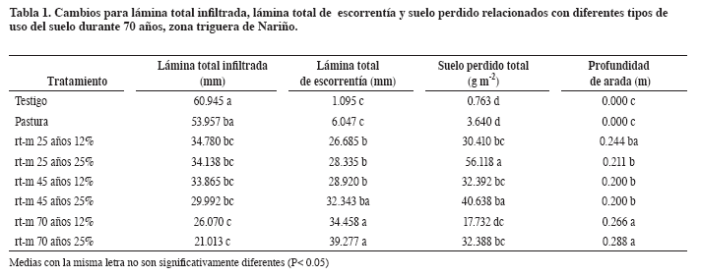
En la dinámica de la infiltración del agua aplicada en la lluvia simulada en función del tiempo se observaron amplias diferencias entre el testigo y el cambio a uso agrícola rt-m, mientras que la tasa de aumento en el testigo fue de 1.52 mm/minuto, para el uso rt-m, 70 años 25% de pendiente fue de 0.52 mm/minuto; la pastura 47% de la tasa del testigo (Figura 1).
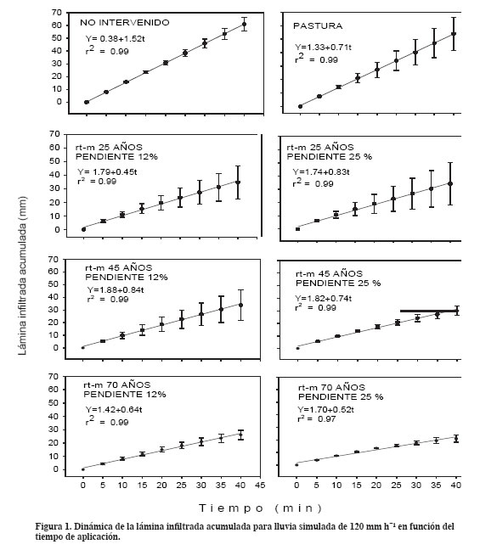
La disminución de la tasa de infiltración del tratamiento rt-m 25 años de uso en 70,4% respecto al testigo demuestra el efecto del sistema de uso tradicional del suelo; las operaciones de labranza con arado de vertedera con anticipación a la siembra y la falta de cobertura disminuyen la capacidad del suelo para retener agua.
Dinámica de la escorrentía El análisis de varianza mostró diferencias altamente significativas para lámina total de escorrentía por efecto del tipo de uso del suelo a través del tiempo (Tabla 1). Como efecto del comportamiento de la infiltración, la escorrentía aumentó progresivamente con la intensidad de uso del suelo a través del tiempo. Veinticinco y setenta años después del cambio a uso agrícola, la escorrentía fue 95% y 97% superior al testigo, lo que significa que algunas propiedades hídricas del suelo se afectan antes de los veinticinco años de uso.
La dinámica de la lámina total de escorrentía mostró amplias diferencias entre el testigo y el cambio a uso agrícola (rt-m). Como respuesta a mejores condiciones físicas del suelo el testigo y la pastura presentaron la menor escorrentía (0.03 y 0.16 mm/ minuto respectivamente). Dentro del uso agrícola (rt-m), la menor tasa de escorrentía la presentó el tratamiento 25 años 12% de pendiente, la cual aumentó paulatinamente hasta alcanzar la máxima en el tratamiento rt-m 70 años 25% de pendiente. Se observó mínima diferencia dentro de los tratamientos rt-m 45 años y 70 años de uso en las dos pendientes.
El aumento de la tasa de escorrentía después de 70 años de uso agrícola en 90% respecto al testigo y la pastura demuestra el efecto del tipo de uso del suelo en el proceso de escorrentía, favorecido por la labranza excesiva continua y la ausencia de coberturas.
Generalmente los agricultores después de la cosecha queman los tamos y cañas, con el argumento de que dichos residuos no permiten una buena labranza para el ciclo siguiente.
Dinámica de la pérdida de suelo El análisis de varianza mostró diferencias altamente significativas por efecto del tipo de uso del suelo a través del tiempo (Tabla 1). La pérdida de suelo (g m-2) fue menor en el testigo y la pastura; al pasar a uso agrícola rt-m por 25 años, la pérdida de suelo se incrementó en 99% respecto al testigo. Después de 25 años de uso rt-m, la tendencia de la pérdida de suelo fue a disminuir y a 70 años 12% de pendiente se alcanzó la menor pérdida de suelo dentro del uso agrícola.
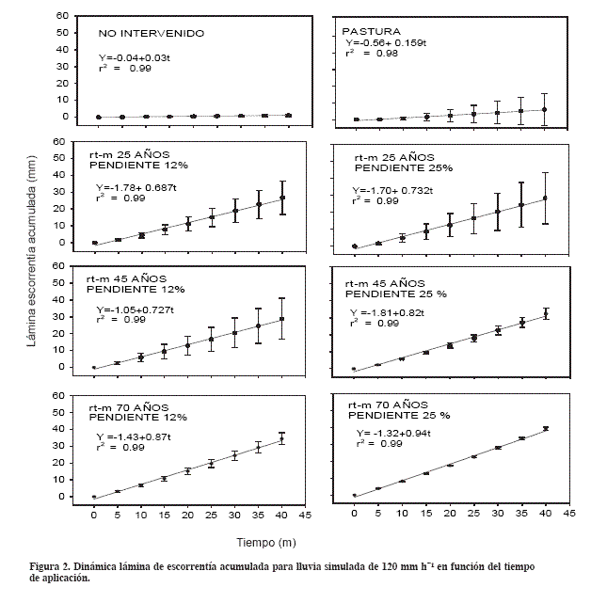
La dinámica de la pérdida de suelo para lluvia simulada en función del tiempo mostró amplias diferencias entre el testigo y el uso agrícola (rt-m) en la tasa de pérdida de suelo (Figura 3). La pérdida de suelo en el testigo y la pastura fueron mínimas con muy bajas tasas (g m-2/min). Respecto al testigo, la pérdida de suelo se incrementó hasta alcanzar la tasa máxima a 25 años de uso agrícola y disminuyó al aumentar el tiempo de uso rt-m. Dentro del uso rt-m 70 años, la tasa de pérdida de suelo fue simular con valores de 0.49 y 0.54 g m-2/minuto, respectivamente.
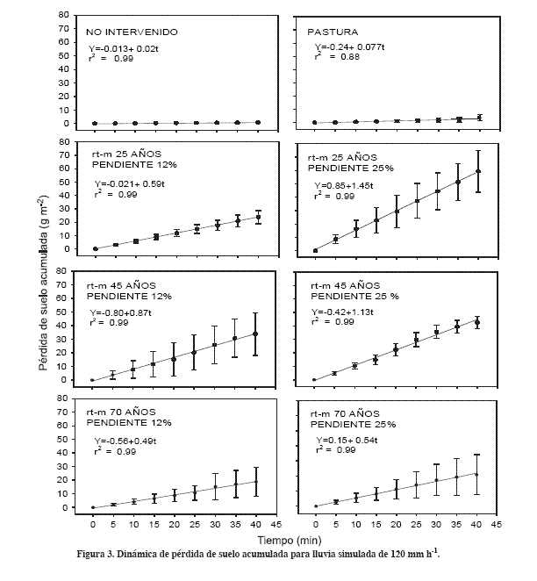
Uso del suelo y degradación física La dinámica de los procesos descritos tiene relación directa con el efecto de factores climáticos, como la lluvia y el viento, en suelo desnudo y factores de uso como profundidad de arada y labranza excesiva y continua en fuertes pendientes (Amézquita 2003).
La Tabla 2 muestra aumento de la densidad aparente y disminución paulatina del porcentaje de arcilla y materia orgánica en la medida que aumentó la intensidad y el tiempo de uso del suelo. El impacto de las gotas de lluvia en suelo desnudo y las prácticas de labranza destruyen, generalmente, los agregados superficiales (Nanzyo et al.,1993)). Las fracciones finas dispersas en la superficie pueden moverse o perderse por el viento, en el agua de escorrentía o percolarse generando densamiento y mayor proporción de partículas gruesas en el perfil al aumentar la intensidad de uso del suelo (Egashira y Tacuma, 1983; Pla, 1993).
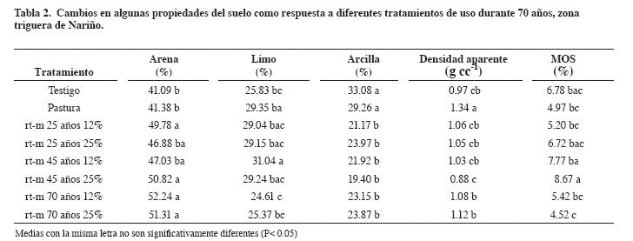
Al analizar en conjunto infiltración, escorrentía y pérdida de suelo, los resultados muestran que en suelos en ladera, con labranza excesiva, estos procesos disminuyen la fertilidad del suelo. De la lámina total aplicada, el testigo y la pastura infiltraron el 98.3% y 94% respectivamente, con mínimas láminas de escorrentía, como respuesta a la mínima intervención y mejores condiciones físicas. Después de 25, 45 y 70 años de uso agrícola rt-m se infiltró solo el 56%, 48% y 35% respectivamente de la lámina total aplicada (Figura 4).
Como consecuencia del efecto de la textura, densidad aparente y materia orgánica, solo hasta los 45 años de uso las mayores láminas de escorrentía coincidieron con las mayores pérdidas de suelo; después de 45 años de uso, aunque la escorrentía siguió aumentando, la pérdida de suelo disminuyó debido al mayor grado de degradación física del suelo. Dentro del uso agrícola (rt-m), a partir de los 25 años, la pérdida de suelo tendió a disminuir en la medida en que aumentó el tiempo de uso como respuesta a la preparación excesiva a una misma profundidad, que genera pérdida paulatina de material fino. Por lo anterior, en los tratamientos de 70 años de uso disminuyó la pérdida de suelo, debido a que el material grueso dominante es menos susceptible al arrastre (Pla, 1990).
El cambio entre humedad inicial y final muestra que el cambio a uso agrícola afectó la ganancia de agua; mientras que el testigo ganaba 40% de humedad después de la lluvia simulada, en el uso agrícola estuvo entre 7 y 15% (Figura 4).
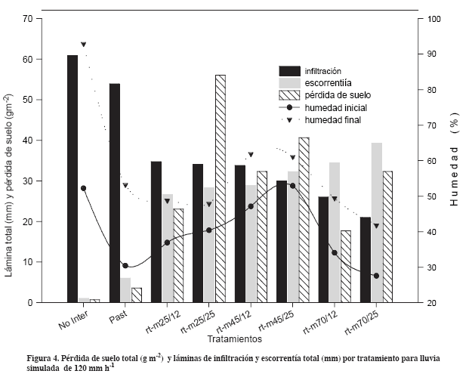
CONCLUSIONES
– El aumento en intensidad de uso en términos de tiempo y de prácticas de cultivo generó la degradación física gradual del suelo. En poco tiempo, el cambio a uso agrícola disminuyó la capacidad de infiltración y aumentó la escorrentía del agua.
– El tipo de uso del suelo por largos periodos es determinante en el proceso de degradación de los recursos suelo y agua; los tratamientos de suelo no intervenido y la pastura presentaron las condiciones físicas más favorables.
– El efecto acumulado por uso agrícola por largo tiempo generó las mayores pérdidas de suelo.
– La densidad aparente se incrementó en la medida en que aumentó la intensidad de uso del suelo; sin embargo, hubo mínimas diferencias entre rt-m 25 y 70 años de uso.
– Se requieren cambios en el sistema de labranza y la rehabilitación de áreas degradadas demanda el mejoramiento integral de las propiedades del suelo mediante la introducción de especies (cebadas, pastura, avenas) en rotación que faciliten la acumulación de materia orgánica de mejor calidad y cantidad como cobertura y como raíces como requisito previo a la reconversión del uso del suelo.
BIBLIOGRAFÍA
Amézquita, E. La fertilidad física del suelo. En: Sociedad Colombiana de la Ciencia del Suelo. Manejo integral de la fertilidad del suelo, Bogotá, 2003. pp 164 –176. Arcila, B. Aspectos socioeconómicos del cultivo de trigo en Nariño. En: CORPOICA. Actualización Técnica para la Modernización del Cultivo del Trigo en el Departamento de Nariño, 1994; p.107 - 116.
Campo, J. M. Evaluación de la susceptibilidad a la erosión hídrica, del contenido de materia orgánica y de las propiedades físicas, en un oxic dystropept con seis historias de uso, en Pescador- Cauca, mediante el uso de un minisimulador de lluvia. Trabajo de grado (Ing. Agríc): Palmira: Universidad Nacional de Colombia, 2004. 102p. Cobo, L. Diseño Construcción y Evaluación de un simulador portátil de lluvia para estudios de susceptibilidad a erosión en laderas.
Trabajo de grado (Ing. Agríc), Palmira: Universidad del Valle - Universidad Nacional de Colombia, 1998.109p.
Corporacion Colombiana de Investigacion Agropecuaria. Levantamiento de suelos y fisiografía. Pasto, Colombia: Corpoica, 2002. 29 p. Egashira, K; Tacuma, K. Agregate stability as an index of erodability of Andosoils . Soil Sci. Plant Nutr.; 29: 473-482. 1983.
García, B.; Cambios de algunas características químicas de los suelos de la zona andina de Nariño a través del periodo de 1964 - 1988. En: Informe Anual de Actividades, ICA Nariño (1990), p. 8- 11.
Malagón C, D. El recurso suelo en Colombia: Rev Acad Colomb Cienc Exact, Fís Nat. 22. (82): 13-52. (Marzo de 1998).
Nanzyo, M.; Shoji, S; Dahlgren, R. Physical characteristics of volcanic ash soils. In: Shoji, S.; Nanzio, M.; Dahlgren, R (ed).
Volcanic ash soils: Genesis, properties and utilization. Developments in Soil Science, 1993. 288 p.
Pla, I. Methodological problems to evaluate soil physics degradation. Int. Cong. Soil Sci, 14th, Kyoto, Japan, 1990. Trans.I: 95-100.
Pla, I. Propiedades físicas del suelo: Relaciones con la productividad y procesos de degradación. Métodos de evaluación y modelaje. 1993; p 1-35.
Torres, E, A. Evaluación de la susceptibilidad a la erosión y de las características asociadas (infiltración y escorrentía) de dos suelos de ladera en el departamento del Cauca mediante la ayuda de un simulador de lluvia. Trabajo de grado (Ing. Agr.), Universidad Nacional, Palmira-Colombia, 2000. 123p.
Volverás, B. Caracterización física y química de los suelos en las fincas del proyecto Guaitara, zona triguera de Nariño. Pasto, Colombia: Corpoica, 2004. 29 p.

1. | Ing. Agr. M.Sc. Corpoica, Pasto, Nariño. Autor para correspondencia. bvolveras@corpoica.org.co
2. | Ing. Agr. Ph.D. Unidad de Física de Suelos CIAT. e.amezquita@cgiar.org
3. | Ing. Agric. Ph.D. Universidad Nacional de Colombia. AA 237. Palmira, Valle. htafurh@palmira.unal.edu.co

